НИЖЕГОРОДСКИЙ ГОСУДАРСТВЕННЫЙ ТЕХНИЧЕСКИЙ

УНИВЕРСИТЕТ

ИМ. Р.Е. АЛЕКСЕЕВА

Кафедра "Вычислительные системы и технологии"

**ПРОГРАММИРОВАНИЕ**

**Отчёт**

**по лабораторной работе № 1**

Передача программе аргументов из командной строки

Вариант № 4

Выполнил студент группы 19-ИВТ-3

Сухоруков Валерий Алексеевич

«15» апреля 2020 г.

Провел ст.преподаватель кафедры ВСТ

Мартынов Д.С.

«___» _______ 2020 г.

Нижний Новгород 2020

# Функция сat

Код на языке с++

#include <iostream>

#include <fstream>

#include <string>

#include <algorithm>

int main(int argc, char **argv)

{

if((argc < 2)||(argc >3))

{

std::cout<<"Ошибка, повторите ввод"<<std::endl;

exit(1);

}

if (argc ==2)

{

std::ifstream fin(argv[1]);

std::string line;

while(getline(fin,line))

{

std::cout<<line<<std::endl;

}

exit(0);

}

std::ifstream fin(argv[2]);

int k=0;

char ch;

while(fin.get(ch))

{

k++;

}

fin.close();

fin.open(argv[2]);

std::string line;

switch (*(argv[1]+1))

{

case *("-n"+1):

{

std::cout<<"1. ";

int i=2;

int g=0;

while(fin.get(ch))

{

g++;

std::cout<<ch;

if ((ch=='\n')&&(k!=g))

{

std::cout<<i<<". ";

i++;

}

}

}

break;

case *("-b"+1):

{

int i=1;

int g=0;

while(getline(fin,line))

{

if(!all_of(line.begin(),line.end(), isspace))

{

std::cout<<i<<". "<<line<<std::endl;

i++;

}

else

{

std::cout<<line<<std::endl;

}

}

}

break;

case *("-e"+1):

{

while(fin.get(ch))

{

if (ch=='\n')

{

std::cout<<"$";

}

std::cout<<ch;

}

}

break;

case *("-h"+1):

{

char logo[]=

"Синтаксис утилиты: ./CAT опции файл \n"

"Список опций: \n"

"-h -Справка \n"

"-e -Вывод каждой строки, с прибавлением символа $ в конце\n"

"-b -Вывод с нумерацией непустых строк \n"

"-n -Вывод с нумерацией всех строк \n"

"-s -Вывод с удалением дублированных пустых строк \n"

"-v -Версия утилиты \n";

std::cout<<logo<<std::endl;

}

break;

case *("-v"+1):

{

char logo[]=

"Версия утилиты: 1.0.0 \n";

std::cout<<logo<<std::endl;

}

break;

case *("-s"+1):

{

int i=0;

while(getline(fin,line))

{

if(!all_of(line.begin(),line.end(), isspace))

{

std::cout<<line<<std::endl;

i=0;

}

else

{

if(i==0)

{

i++;

std::cout<<line<<std::endl;

}

}

}

}

break;

default:

{

std::cout<<"Ошибка, для получения справки введите -h"<<std::endl;

}

break;

}

return 0;

}

Блок-схема

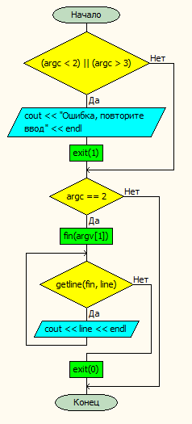Проверка на количество аргументов запуска Если программа запущена с 3 аргументами считаем количество символов в файле

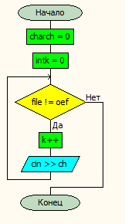

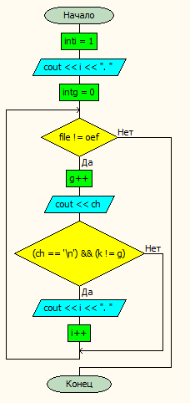Если программа запущена с аргументом –n Если программа запущена с аргументом –b

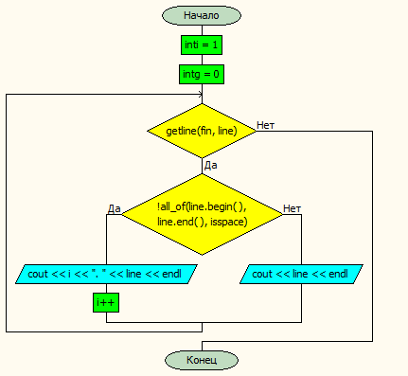

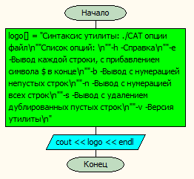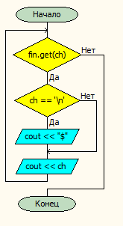Если программа запущена с аргументом -е Если программа запущена с аргументом -h

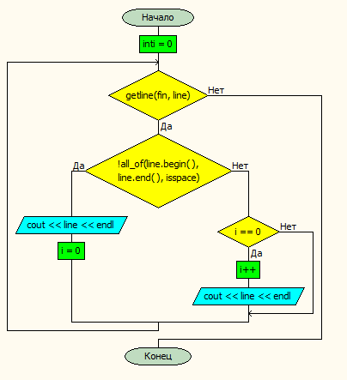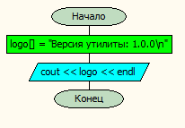Если программа запущена с аргументом -v Если программа запущена с аргументом –s

Псевдокод

Функция cat (Аргументы: argc: Целое, argv: Массив строк)

Начало

|Если ( argc<2 или argc>3 ) то

| |Вывод: Ошибка, повторите ввод.

| |Завершение программы

|Всё-если

|Если ( argc=2 ) то

| |Цикл (пока файл не завершен)

| | |Строка string

| | |Считывание: string из argv [2]

| | |Вывод: string

| |Всё-цикл

| |Завершение программы

|Всё-если

|Если ( argv[2]=-n ) то

| |Вывод:1.

| |Целое: i

| |Cимвол: сh

| |i=2

| | Цикл (пока файл не завершен)

| | |Считывание: ch из argv [3]

| | |Если(сh=конец строки и файл не завершен ) то

| | | | Вывод:i

| | | |i=i+1

| | | Всё-если

| |Всё-цикл

| |Завершение программы

|Всё-если

|Если ( argv[2]=-b ) то

| |Целое: i

| |Строка string

| |i=1

| | Цикл (пока файл не завершен)

| | | Считывание: string из argv [3]

| | |Если(cтрока не пустая ) то

| | | | Вывод:i,string

| | | |i=i+1

| | |Иначе

| | | | Вывод: string

| | | Всё-если

| |Всё-цикл

| |Завершение программы

|Всё-если

|Если ( argv[2]=-e ) то

| |Cимвол: сh

| | Цикл (пока файл не завершен)

| | |Считывание: ch из argv [3]

| | |Если(сh=конец строки) то

| | | | Вывод:$

| | | Всё-если

| | |Вывод: сh

| |Всё-цикл

| |Завершение программы

|Всё-если

|Если (argv [2] =-h) то

| |Вывод: Синтаксис утилиты: /CAT опции файл

| |Список опций:

| |-h -Справка

| |-e -Вывод каждой строки, с прибавлением символа $ в конце

| |-b -Вывод с нумерацией непустых строк

| |-n -Вывод с нумерацией всех строк

| |-s -Вывод с удалением дублированных пустых строк

| |-v -Версия утилиты

| |Завершение программы

|Всё-если

|Если ( argv[2]=-s ) то

| |Целое: i

| |Строка string

| |i=0

| | Цикл (пока файл не завершен)

| | | Считывание: string из argv [3]

| | |Если(cтрока не пустая ) то

| | | | Вывод:string

| | | |i=0

| | |Иначе

| | | | Если(i=0) то

| | | | |i=i+1

| | | | | Вывод:string

| | | | Всё-если

| | | Всё-если

| |Всё-цикл

| |Завершение программы

|Всё-если

|Вернуть 0

|Конец

# Функция more

Код на языке с++

#include <iostream>

#include <string>

#include <fstream>

using std::cout;

using std::cin;

using std::endl;

using std::string;

using std::ifstream;

int main(int argc,char* argv[])

{

if( argc > 1 )

{

ifstream fin;

fin.open(argv[1]);

if(fin.is_open())

{

int count = 0;

string dataf;

getline(fin,dataf,'\0');

count = dataf.length();

int k = 1;

char ch = 1;

cout<<endl;

for(int i = 1;i<count;i++){

cout<<dataf[i];

if (i%100 == 0 ) {

cout<<endl;

k++;

}

if( k == 50){

while(ch!='\n'){

ch = cin.get();

}

ch = 1;

k = 1;

cout<<"\x1B[53F"<<endl;

cout<<"\x1B[0J"<<endl;

cout<<"\x1B[1A"<<endl;

}

}

}

else

{

cout<<"\x1B[1;5;31m!.. ОШИБКА ..!\x1B[0m"<<endl;

cout<<"\x1B[1;5;31m!..Файл Не Открыт..!\x1B[0m"<<endl;

return -1;

}

fin.close();

}

return 0;

}

Блок-схема

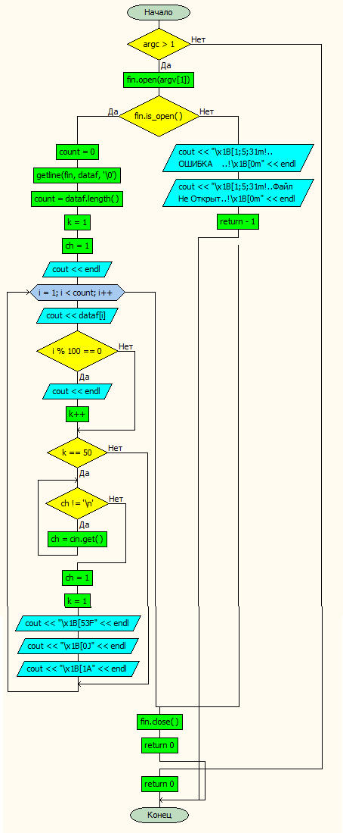

Псевдокод

Функция more (Аргументы: argc: Целое, argv: Массив строк)

Начало

|Если (argc>1) то

| |файл=argv [2]

| |Если (файл открыт) то

| | | Целое: count,k,i

| | |Строка: string

| | |Считать string из файла

| | |Cимвол: ch

| | |count=количество символов в файле

| | |k=1

| | |ch=1

| | |Для<i=1,i<count,i++>

| | | |Вывод string[i]

| | | |Если (i%100=0) то

| | | | |Вывод: конец строки

| | | | |k=k+1

| | | |Всё-если

| | | |Если (k=50) то

| | | | |Пока (ch!=конец строки)

| | | | |Считать ch

| | | | |Всё-цикл

| | | | |ch=1

| | | | |k=1

| | | |Всё-если

| | |Всё-цикл

|Иначе

| |Вывод: Ошибка, файл не открыт

|Всё-если

|Вернуть 0

Конец